21.08.2020

Пожарная безопасность на автозаправочной станции
Автозаправочная станция или сокращенно АЗС – для всех людей это привычное и знакомое место, где ежедневно миллионы людей осуществляют заправку своего автомобиля, пьют кофе или останавливаются на перекус в специально предусмотренных комплексах при АЗС.
Никто и не задумывается о том, что АЗС это место повышенной опасности! И не стоит забывать, что виной большинства происшествий становится человеческий фактор. Поэтому, чтобы их избежать, созданы правила пожарной безопасности для сотрудников и клиентов автозаправочных станций.

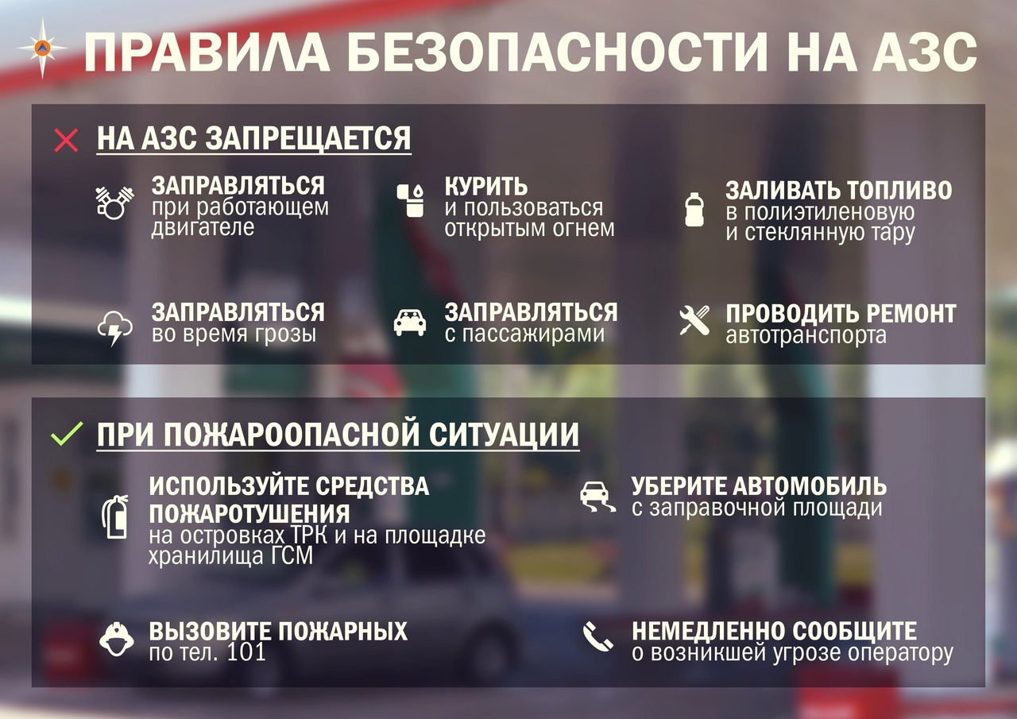

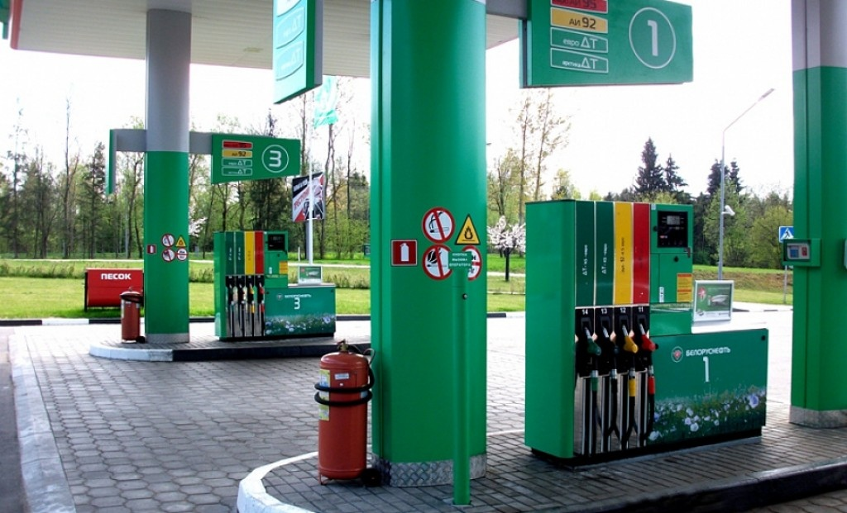

Старший инспектор отделения
надзорной деятельности и
профилактической работы
ОНДиПР Тосненского района О. А. Абдухакова

